一，系统登录页
北京京宏勘察设计有限公司
Logo
用户名
密码
二、管理初始界面
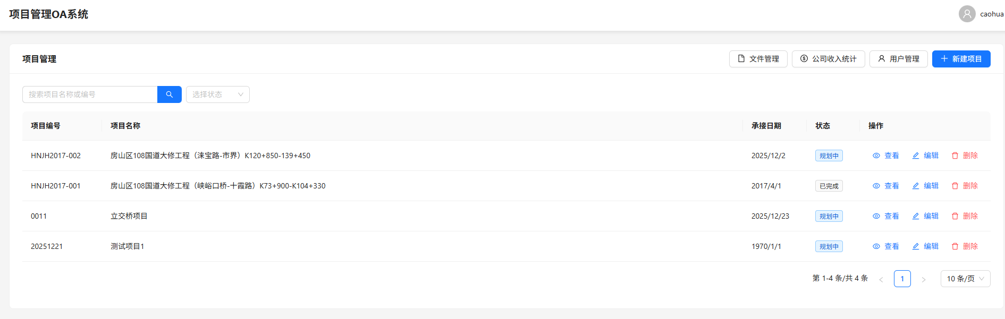
变更为
北京京宏勘察设计有限公司或者logo作为底纹

人员管理 （增加操作人员及权限）
项目管理 （项目流程信息）
资料管理 （项目所有资料）
统计信息（公司总数据合同（补充协议、定案表）额，实收、未收、支出，项目数据）

三、细节问题。
1、项目管理中，经营信息统计不能根据项目填报内容修改
2、应改为受托方，增加联系人及电话。受托类型改为委托内容和委托金额；支付需要增支付次数，支付次数---支付时间---支付金额。
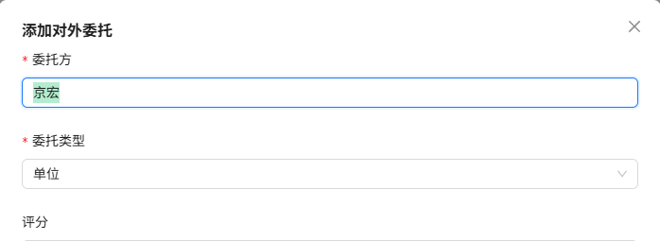
3、
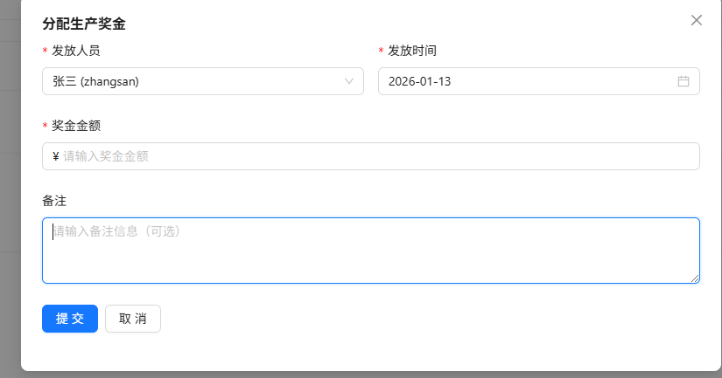
修改为
工作内容 | 分配比例 | 分配金额（元） | 人员姓名 | 工日 | 分配金额（元）
项目负责人 | 15% | -2594.26 | 安博楠 | 10 | -2594.26
设计人 | 55% | -9512.27 | 安博楠 | 20 | -9512.27
复核人 | 10% | -1729.50 | 周彤 | 5 | -1729.50
审核（审定）人 | 10% | -1729.50 | 杨建东 | 5 | -1729.50
概算人 | 10% | -1729.50 | 李艳春 | 5 | -1729.50
“生产奖金分配”后面增加奖金分配基数。
经营同步修改
4、资料管理
需要点开项目后选择下载内容（权限每个人）。删除（生产经理权限）

5、项目管理中的界面修改将状态改为进度条
规划阶段-招投标阶段-方案阶段-初步设计阶段-施工图设计阶段-施工配合阶段
6、修改内容
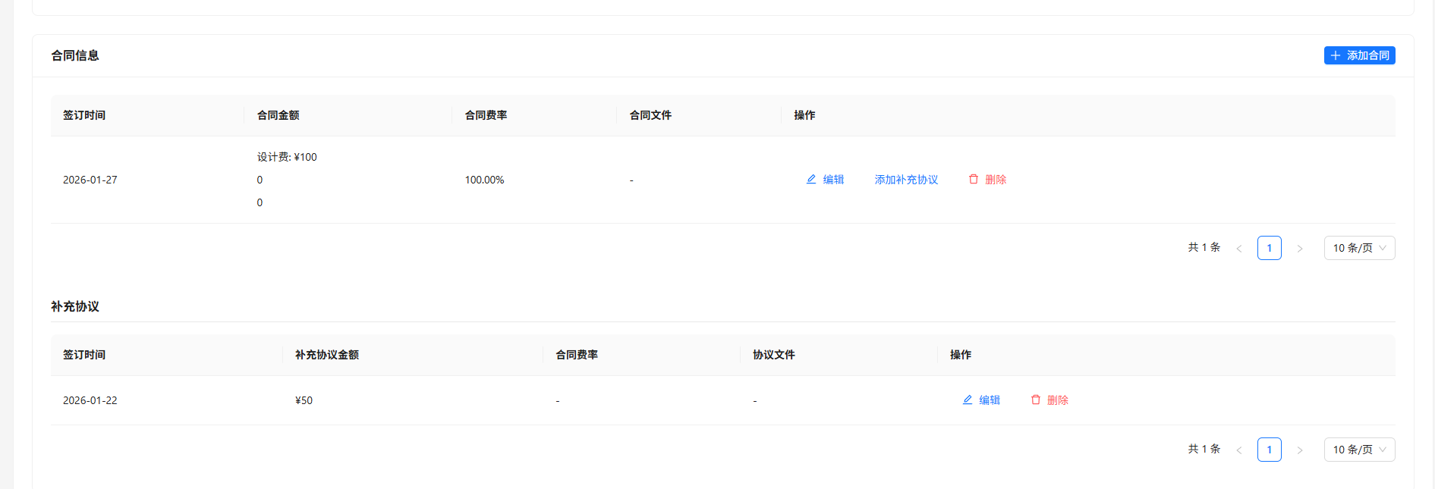
修改为
a、删除补充协议部分
b、合同金额可修订，上传文件包含合同文件、补充协议文件、定案表

